First Comm
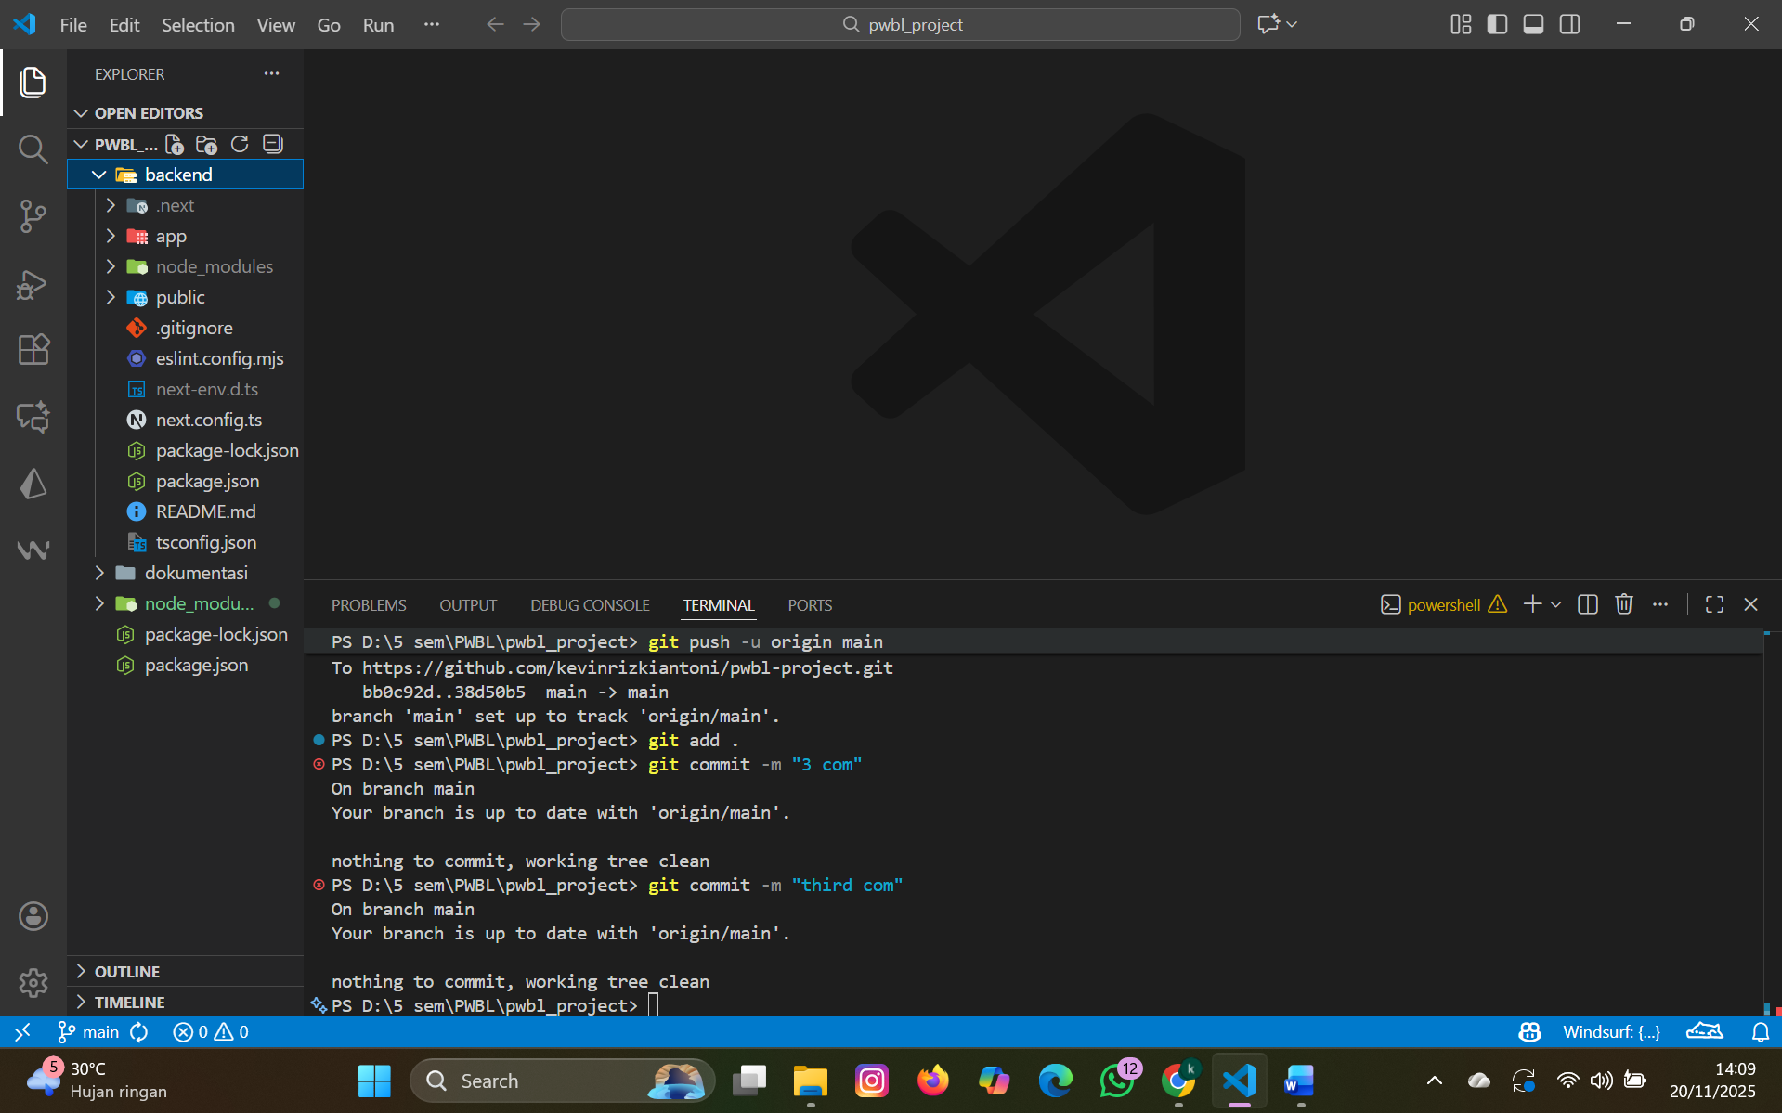
Melakukan instal node js

